LAPORAN TUGAS AKHIR PBO



Nama : Muhammad Rizki Amrullah

Kelas : XI RPL 4

Absen : 24

**Login View**

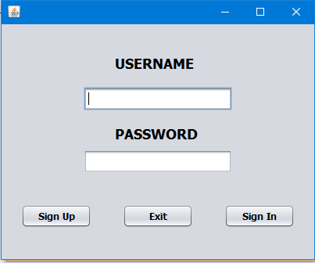

**Pada menu login aplikasi ini, terdapat opsi untuk mendaftar yaitu Sign Up, opsi masuk yaitu Sign in dan keluar yaitu exit. Jika kita memilih opsi register maka apa yang kita inputkan akan dimasukkan ke database. Lalu jika kita memilih opsi sign-in maka akan menjalankan validasi untuk mengecek apakah username dan password tsb sudah terdaftar di database atau belum. Dan jika kita memilih opsi exit maka aplikasi akan keluar. Berikut adalah script yang digunakan.**

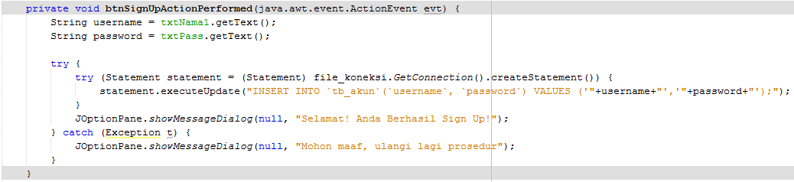

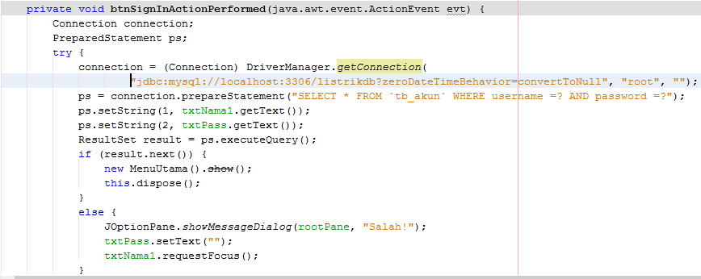

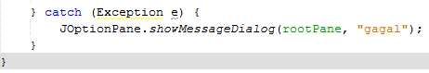

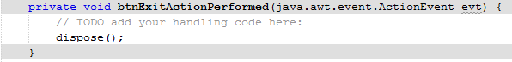

**Menu Utama**

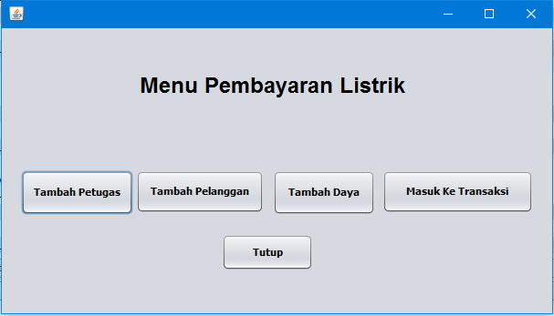

**Menu ini merupakan halaman yang menampilkan menu apa saja yang disediakan pada pembayaran listrik.Disini ada 5 button untuk menampilkan data.Berikut script yang digunakan.**

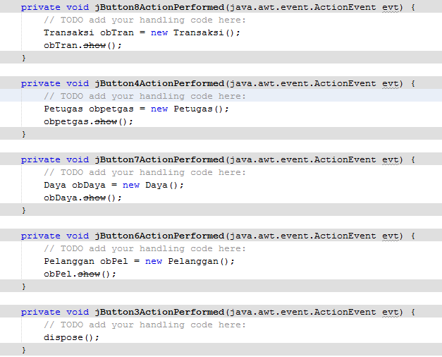

**Menu Daya**

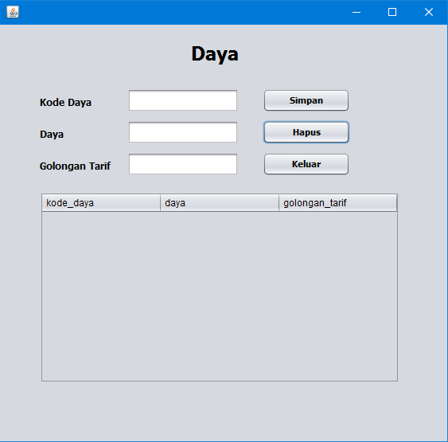

**Menu Daya disini bertujuan untuk menambahkan Daya yang ingin diberikan.Berikut Script dari masing masing fungsi Button (Simpan,Hapus,Keluar).**

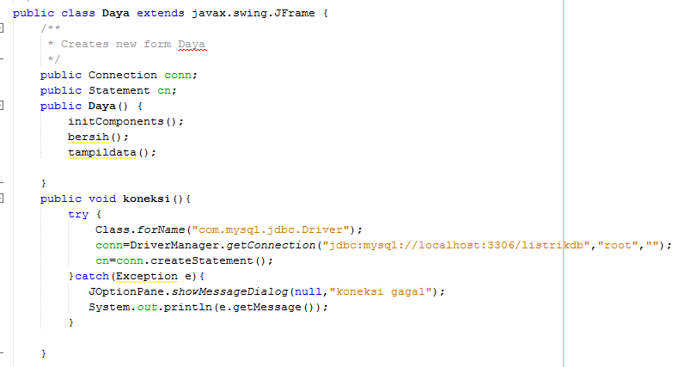

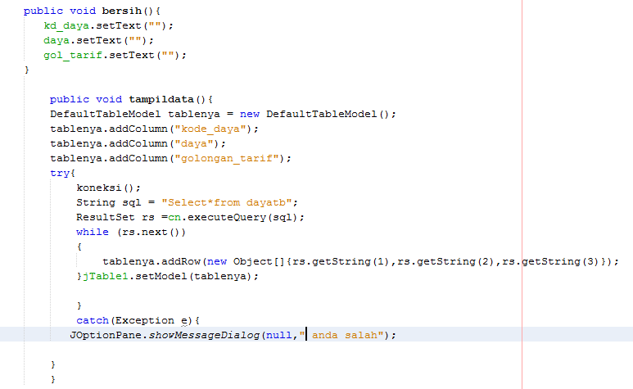

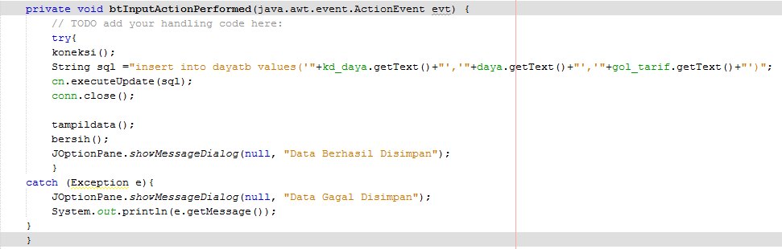

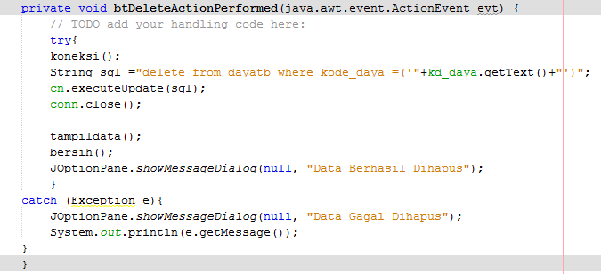

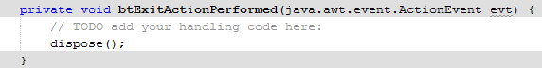

**Menu Pelanggan**

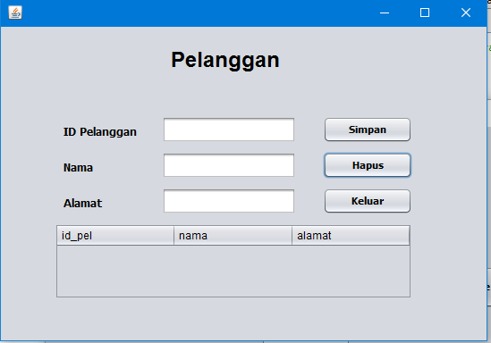

**Fungsinya sama untuk menambahkan data.Berikut scriptnya.**

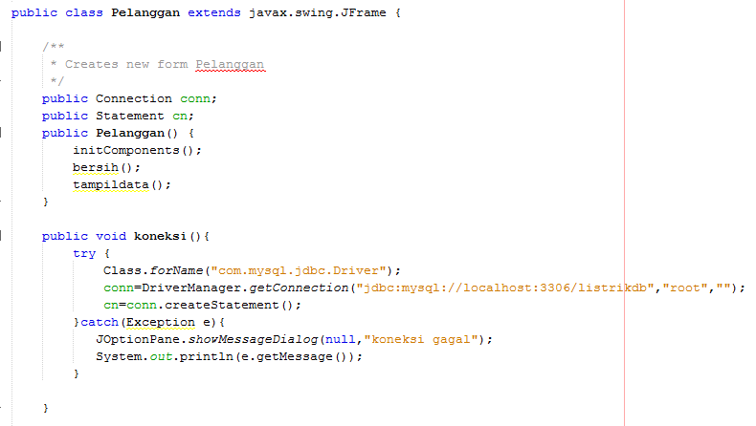

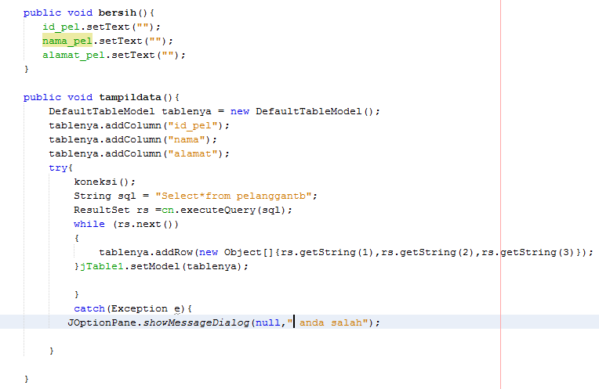

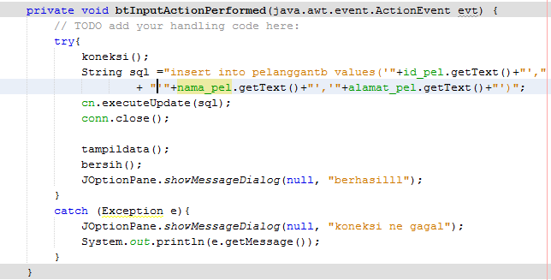

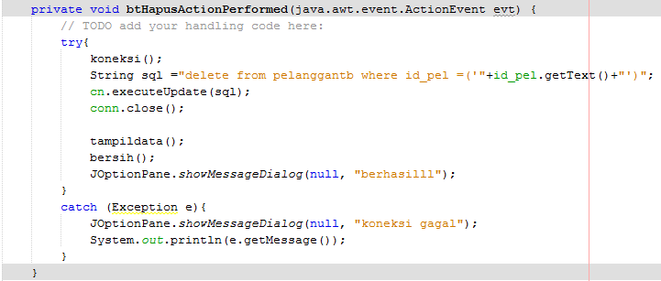

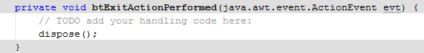

**Menu Petugas**

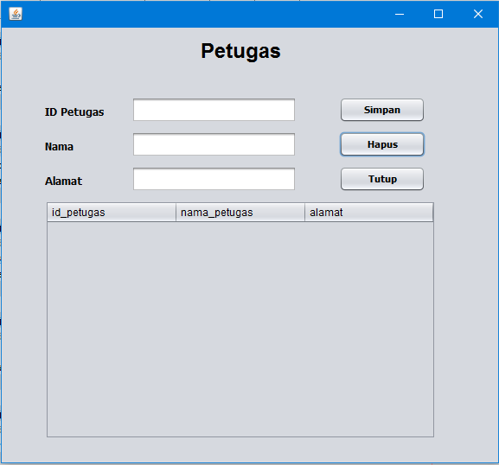

**Fungsinya sama untuk menambahkan data.Berikut scriptnya.**

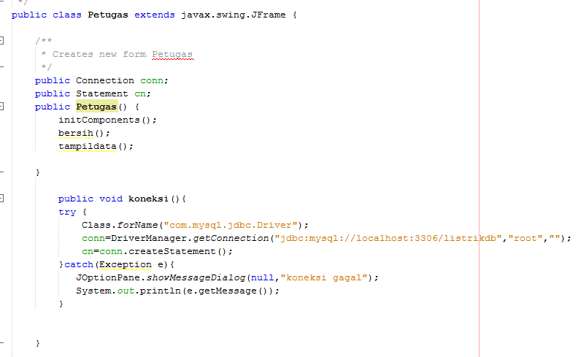

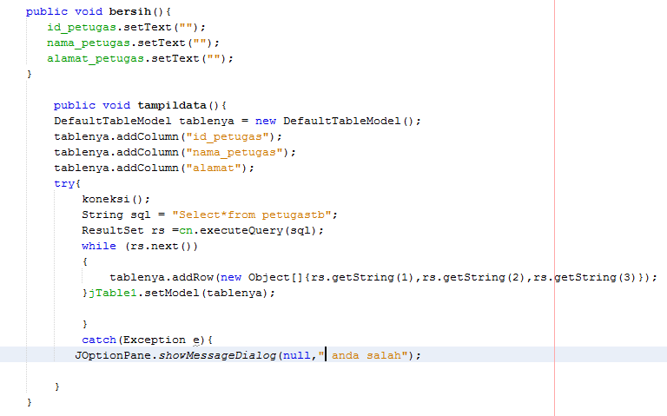

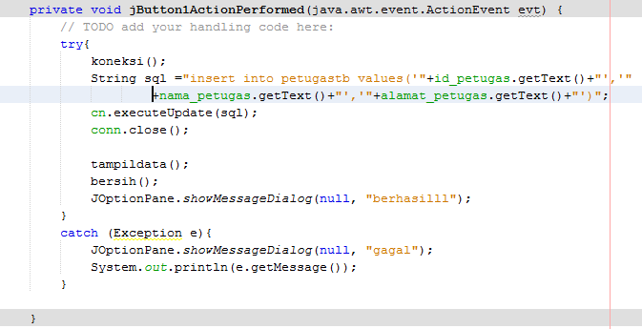

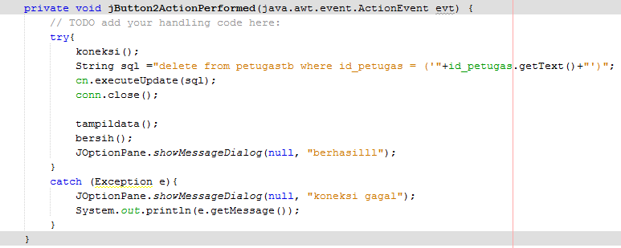

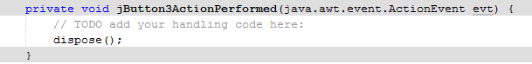

**Menu Transaksi**

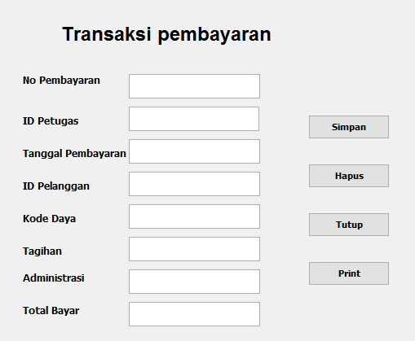

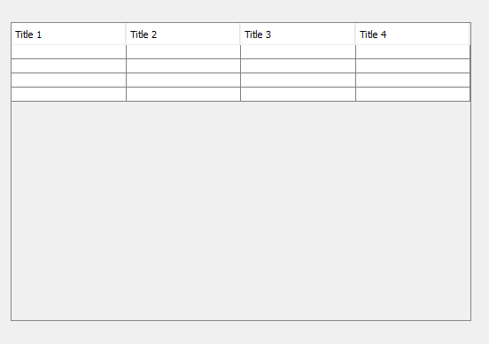

**Menu Transaksi disini fungsinya untuk memasukan data sebelumnya(tambah daya,tambah pelanggan,tambah petugas)menjadi satu.Data yang diinputkan harus sama dengan data sebelumnya dari masing masing(tambah daya,tambah pelanggan,tambah petugas).Berikut Scriptnya.**

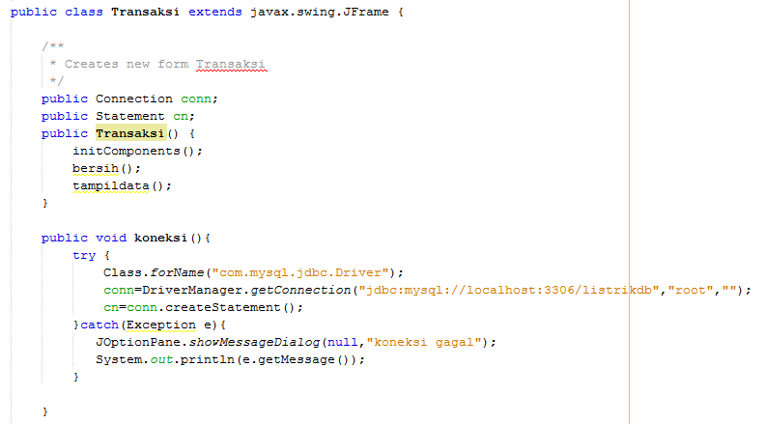

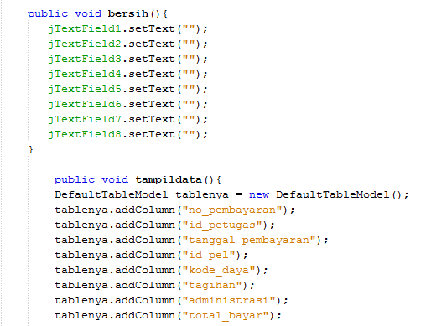

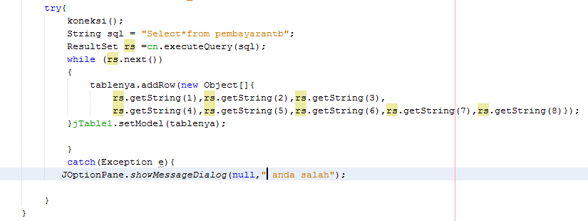

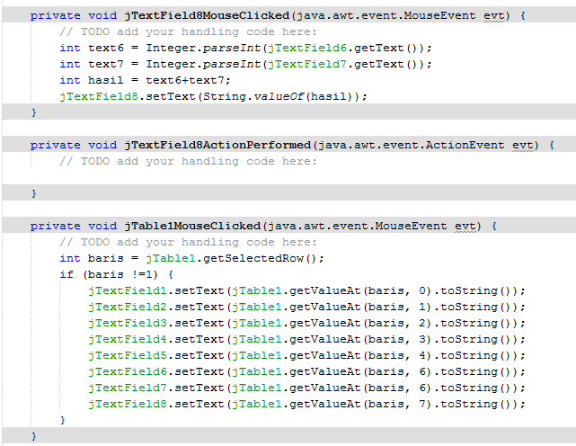

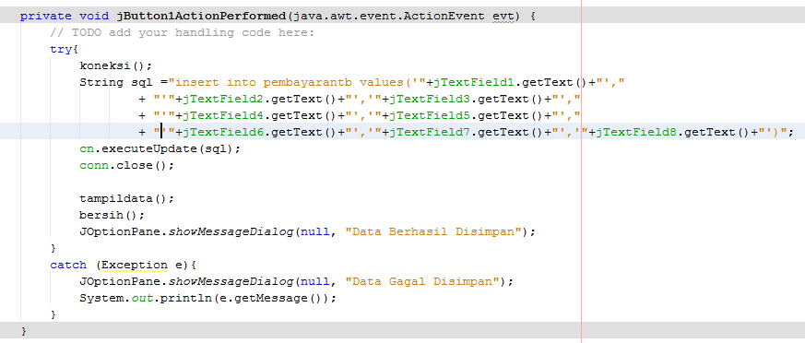

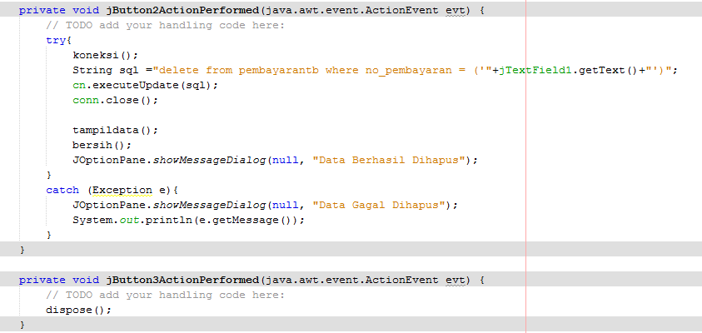

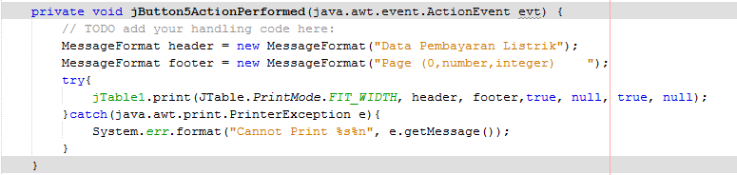

**Ada juga file KoneksiDB dan file koneksi yang digunakan untuk mengkoneksikan aplikasi dengan database.**

**KondeksiDB**

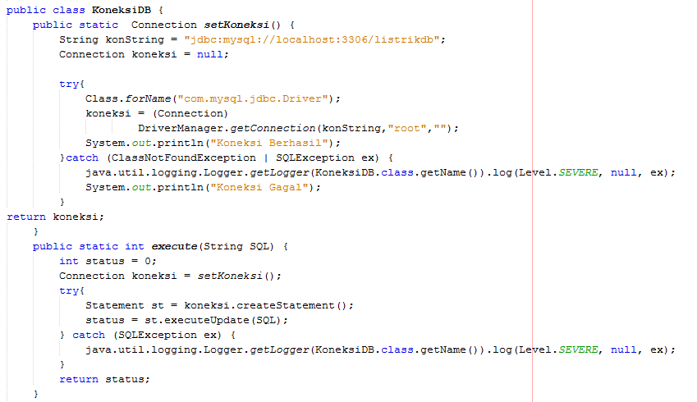

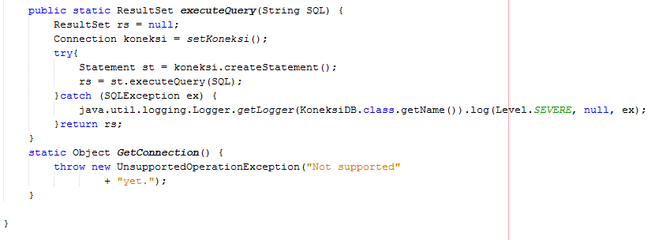

**File_koneksi**

